|  |  |  |
| --- | --- | --- |
|  | **Carátula para entrega de prácticas** | |
| Facultad de Ingeniería | | Laboratorio de docencia |

Laboratorios de computación

salas A y B

Profesor: Ing. Saavedra Hernandez Honorato

Asignatura: Fundamentos de Programación (1122)

Grupo: 1

Práctica 1: La computación como herramienta de trabajo del profesional de ingeniería.

Alumno: Pereira Reyes Luis Enrique

2018-1

Fecha de entrega: 21/08/2017

**Objetivos**

Descubrir y utilizar herramientas de software que se ofrecen en Internet que permitan realizar actividades y trabajos académicos de forma organizada y profesional a lo largo de la vida escolar, tales como manejo de repositorios de almacenamiento y buscadores con funciones avanzadas.

**Desarrollo**

Lo primero que realizamos fue comprender lo que es la plataforma Github: es un sistema de control de versiones, en éste podemos subir, crear y modificar archivos; la ventaja que tiene es que sirve de apoyo para los programadores, es un sistema ideal para trabajos en los que se requiere hacer muchas pruebas del mismo, diferentes modificaciones y salvar copias simultaneas del avance en los trabajos. También nos permite trabajar con diversos colaboradores en un mismo proyecto.

Después ingresamos a nuestras cuentas de github, ahí creamos un repositorio, que es como una lista del control de versiones dentro del proyecto. Para crear un repositorio seleccionamos “start a project”, luego podremos ponerle nombre al repositorio como también una descripción, igualmente podemos hacerlo público o privado (opción de cobro). Igualmente debemos seleccionar la opción de crear con “readme”; ahora sí está listo el repositorio.

Dentro del repositorio podemos crear archivos, aparece incluido “readme” más los que agreguemos. Cada que a un archivo le hagamos una modificación la podemos guardar, esto se llama “commit”, cada commit que registremos incluye una descripción de las modificaciones que hemos hecho.

Aparece también la sección de “branches”, en ésta se encuentran las “ramas”, que son las copias del repositorio que igual podemos modificar, pero sin afectar al principal (master). Cuando tenemos modificado el trabajo en alguna rama lo podemos fusionar con el principal o con otra rama, a esto se le denomina “merge”, se requiere que las ramas a fusionar sean diferentes (suena lógico); para hacer esto seleccionamos la opción “compare and pull request”, después seleccionamos la rama con la cual queremos fusionar, seleccionamos la opción “create pull reuquest” y después la opción “merge pull request”.

Concluida la parte de github pasamos a entender lo que es el almacenamiento en la nube: básicamente es un servicio que permite almacenar archivos en un respaldo externo y en línea; esto es muy útil porque evita el hecho de cargar con un dispositivo USB, un disco duro externo o cables para transferir archivos de la del teléfono o computadora a otra computadora; también es muy útil cuando se desea compartir un trabajo con diferentes colaboradores a distancia, permite tener el control de quién puede sólo leerlo, compartirlo o también editarlo. Como ejemplos están Google Drive, Dropbox, entre otros.

También mencionamos la herramienta Google Forms, la ofrece Google Drive y sirve para hacer formularios, compartirlos y también muestra gráficas según las repuestas dadas a los formularios. Otra herramienta que mencionamos y podría sernos útil es OneNote, esta vez de SkyDrive. Sirve como un cuaderno, pero lo que apuntemos en ésta se guarda en la nube.

Finalmente utilizamos el buscador Google y vimos algunos tips para mejorar nuestras búsquedas. Fueron los siguientes:

* (**-**palabra): sirve para que los resultados de la búsqueda no incluyan tal palabra

 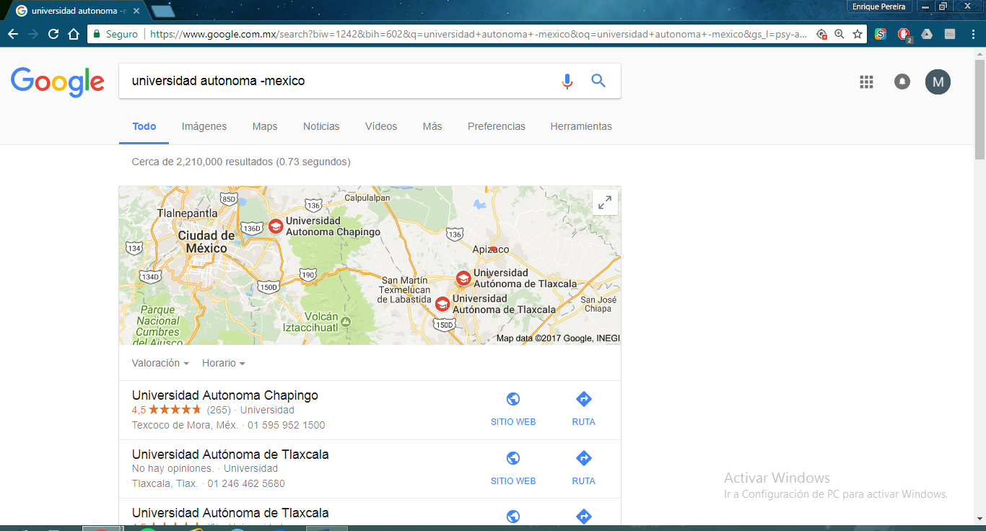

* (primera **or** segunda): los resultados de la búsqueda deben contener una u otra palabra.
* (**“**una oración específica**”**): las comillas se emplean para cundo se requiere que los resultados contengan la frase tal cual deseamos.
* (**define:**palabra): es un diccionario.
* (**site:**sitio especifico): realiza la búsqueda en el sitio especificado.

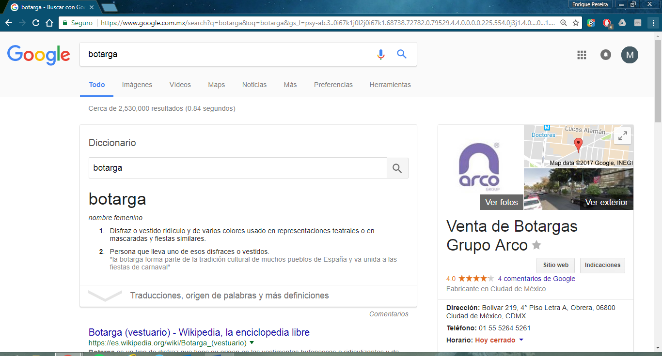 

* (fecha/número**..**fecha/número): los resultados deben ser entre tales fechas/números.
* (**intitle:**): los resultados deben contener tal palabra/oración como título.
* (**filetipe:**): los resultados deben ser archivos de tal tipo.

Igual sirve como calculadora, sólo basta con poner la operación requerida; para convertir unidades o divisas basta con poner **cantidad unidad1 a unidad2**; para graficar sólo es necesario poner la función y Google mostrará una gráfica de tal función.

Google Académico (scholar.google.es/) sirve para que los resultados sean de revistas científicas, enfocado más en la investigación y publicación científica.

**Conclusiones**

Esta práctica me pareció un gran inicio, varias veces había utilizado la plataforma de Google Drive, principalmente para compartir archivos escolares en los trabajos en equipo, pero la mayoría del espacio ocupado que tengo es para guardar fotos.

Github me pareció una plataforma muy útil, además es intuitiva, no me parece que sea difícil de utilizar. En la materia nos será muy útil puesto que es una herramienta para programar.